

INFORME DE PRÁCTICAS

PRÁCTICA 10 |  | LEER NUMEROS
Apellidos | PEÑALVER FERNÁNDEZ
Nombre | ADRIÁN
Grupo | 1º MET | Curso | 2018/2019
Fecha de entrega

Enunciado:
- Copia el código y ejecútalo. Verifica que se cumple nuestro objetivo.
- Intenta escribir un algoritmo que sea capaz de leer dos números y si el segundo (B) es mayor que el primero (A), debe realizar la resta de B-A y en caso contrario la división de A/B.

Solución:
1. Copia el código y ejecútalo. Verifica que se cumple nuestro objetivo.
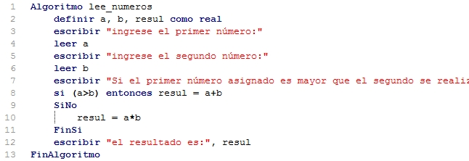

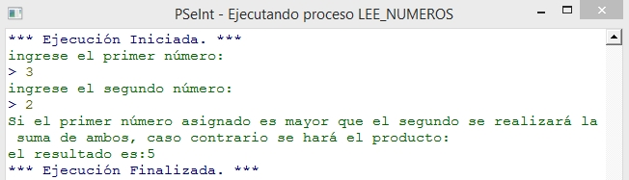
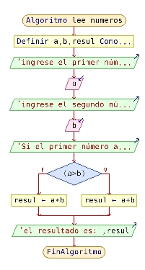
El programa funciona correctamente tal como especifica el enunciado.

2. Intenta escribir un algoritmo que sea capaz de leer dos números y si el segundo (B) es mayor que el primero (A), debe realizar la resta de B-A y en caso contrario la división de A/B.
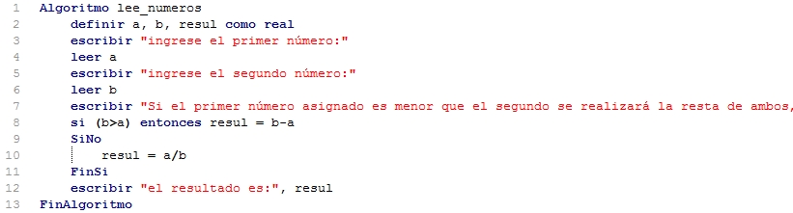
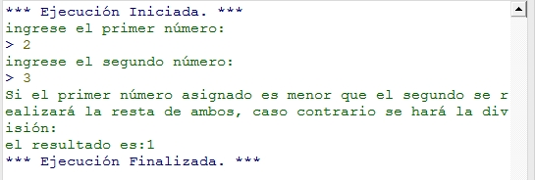

Para modificarlo, solo tenemos que cambiar los símbolos lógicos y posteriormente las operaciones a realizar en función de cual sea el mayor o el menor.

